

本 科 毕 业 设 计（论文）

题目：中医临床智能辅助诊疗系统设计

学生姓名： | 杨凯越
学 号： | 2007040227
专业班级： | 智能科学与技术20-2班
指导教师： | 李传秀

2024年6月11日

学位论文原创性声明

本人所提交的学位论文《中医临床智能辅助诊疗系统设计》，是在导师的指导下，独立进行研究工作所取得的原创性成果。除文中已经注明引用的内容外，本论文不包含任何其他个人或集体已经发表或撰写过的研究成果。对本文的研究做出重要贡献的个人和集体，均已在文中标明。
本声明的法律后果由本人承担。

论文作者（签名）： 指导教师确认（签名）：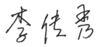
2024年06月13日 2024年06月13日

摘 要
中医是中国独有的医学体系，其在临床实践中积累了丰富的经验和知识。随着我国不断加大推进中医发展的力度，传统中医与先进的人工智能技术的结合具有了重要的研究意义和实践价值。本文设计了一个中医临床智能辅助诊疗系统，该系统后端的搭建使用了Django框架，前端网页使用HTML语言并结合CSS、JavaScript来实现静态显示、互动交互和渲染。该系统可实现三大主要功能，一、是辅助诊断功能，该功能使用到了Neo4j图数据库可通过一系列的问诊问题得到用户的症状特征，通过症状特征来判断患者的病情；二、是辅助出具药方功能，系统诊断后会给出辩症的中医药方。三、是辅助管理功能，管理员帐户可以管理论坛信息、科室信息、新闻等信息。此外，还可以管理和修改用户信息，并对用户进行封号或者解封处理。

关键词：智能问诊；辅助诊疗；辩证；药方

Abstract
Traditional Chinese medicine is a unique medical system in China, which has accumulated rich experience and knowledge in clinical practice. With China's continuous efforts to promote the development of traditional Chinese medicine, the combination of traditional Chinese medicine and advanced artificial intelligence technology has important research significance and practical value. This article designs a traditional Chinese medicine clinical intelligent assisted diagnosis and treatment system. The backend of the system is built using the Django framework, and the frontend webpage uses HTML language combined with CSS JavaScript is used to achieve static display, interactive interaction, and rendering. The system can achieve three main functions. Firstly, it is an auxiliary diagnostic function. This function uses the Neo4j graph database to obtain the user's symptom characteristics through a series of consultation questions, and judge the patient's condition based on the symptom characteristics; 2、 It is an auxiliary function for issuing prescriptions, and the system will provide traditional Chinese medicine prescriptions for distinguishing symptoms after diagnosis. 3、 It is an auxiliary management function, and the administrator account can manage forum information, department information, news, and other information. In addition, user information can be managed and modified, and users can be banned or unbanned.

Keywords: Intelligent consultation, Auxiliary diagnosis and treatment, Dialectical, Prescription

目 录

第1章 序言 1
第2章 相关技术 3
2.1 基于Django框架的后端开发 3
2.1.1 快速开发 3
2.1.2 可扩展性 4
2.2 网页前端 4
2.2.1 网页搭建 4
2.2.2 可实现功能 5
2.3 数据库支持 6
2.3.1 MySQL数据库 6
2.3.2 Neo4j数据库 7
第3章 可行性分析 10
3.1 技术可行性 10
3.1.1 后端框架的可行性 10
3.1.2 前端技术的可行性 10
3.1.3 数据库技术的可行性 10
3.2 经济可行性 11
第4章 系统设计 12
第5章 系统实现 14
5.1 用户注册与登录 14
5.1.1 用户注册 14
5.1.2 用户登录 15
5.2 管理员应用 16
5.2.1 患者管理 16
5.2.2 医生管理 16
5.2.3 信息管理 17
5.2.4 技术原理 18
5.3 患者应用 19
5.3.1 个人中心 19
5.3.2 健康档案 20
5.3.3 预约诊疗 21
5.3.4 线上咨询 21
5.3.5 论坛及健康新闻 23
5.3.6 智能诊断 24
5.3.7 智能问药 25
5.3.8 智能诊断技术原理 26
5.4 医生应用 27
5.4.1 个人中心 27
5.4.2 预约管理 28
5.4.3 线上咨询管理 28
5.4.4 辅助诊断 29
第6章 系统测试 34
6.1 系统启动测试 34
6.2 用户注册测试 34
6.3 Django应用启动测试 34
6.4 辅助诊断功能测试 34
第7章 总结和展望 36
致谢...........................................................................................................................................37
参考文献 38

第1章 序言
近年来，随着计算机技术和人工智能技术的发展，各大行业都逐渐开始与人工智能技术相结合，希望在其领域能够取得更高的成绩，尤其是一些传统行业领域，例如中医。中医作为我国的三大国粹之一，也是中华民族传统医学的重要组成部分，它的治疗方法以及效果得到了华夏文明几千年的验证和认可。可是随着很多知名中医的逝去，很多药方、治疗手法已经失传，这是非常令人惋惜的。中医有着其独特的魅力，在治疗某些特定的疾病时，相较于西医，中医看病不仅花费少，还见效快，在人口老龄化越来越严重的中国，中医无疑是非常适用的。
2023年中国国务院印发了《中医药振兴发展重大工程实施方案》，随着国家不断加大力度拓展中医药服务领域、发挥中医药在促进卫生、经济、科技、文化和生态文明发展中的独特作用，统筹推进中医药事业振兴发展，为深化医药卫生体制改革、推进健康中国建设做出了伟大贡献。从该方案中，我们可以看出，中医药的发展已经成为了我国的一个重大发展目标。中医与人工智能的结合也是大势所趋，2022年李心怡教授的文章《人工智能在中医药的研究现状及展望》^{[1]} 中，提到了人工智能对于中医药中医信息化数据库、中医四诊采集设备、中医辅助诊疗系统以及智慧中医健康管理的发展起到了重要的作用，除此之外，黄谦教授的文章《基于人工智能的中医脉象诊断辅助系统研究》^{[2]} 中也提到了一种能够综合运用人工智能技术中的自然语言处理、模糊数学等技术的中医辅助诊断系统，使我深受启发。人工智能有着强大的学习能力，其可将不同时空不同中医专家的诊断、开方、治疗方式记录并学习，以此来提高自己的诊断正确率并使得开出的诊断药方更加对症并实现中医专家系统。2023年白逸晨与李海燕教授发表了《基于中医专家思维的问诊信息模型构建及应用研究》^{[3]} ，说明专家系统可以提高中医专家接诊效率、辅助科研项目发现、建设高质量中医临床数据提供借鉴和参考。为了更好地发扬以及传承这一伟大、优秀的传统文化与技术，本文将中医与人工智能模型相结合，实现了中医临床智能辅助诊疗系统。
中医临床智能辅助诊疗系统的主要目的就是将中医与人工智能以及先进的辅助系统相结合，以此来更好的传承中医，将老祖宗为我们留下的宝藏发扬光大。中医临床智能辅助诊疗系统主要实现了三个功能：辅助诊断、辅助治疗、辅助管理。辅助诊断是通过收集和分析病人的症状、体征和既往病史等信息，为医生提供诊断辅助，提高诊断的准确性和效率。辅助治疗是根据病人的诊断结果，为医生提供治疗辅助，包括治疗方案、用药建议等，以提高治疗的科学性和有效性。辅助管理是通过对病人数据的分析和挖掘，为医院的管理提供数据支持，包括病患管理、药品管理、医生管理、科室管理等，以提高医院的管理效率和医疗服务质量。

第2章 相关技术

2.1 基于Django框架的后端开发
《基于Django框架技术的网站设计》^{[4]} 以及《基于Django与百度AI的人脸识别Web应用系统设计》^{[5]}中提到了Django可以快速构建网站，为系统开发者减少了数据库方面的建设工作，其中《基于Django与百度AI的人脸识别Web应用系统设计》表明，使用Django中的Ajax、ORM功能以及MySQL技术传输和储存图像数据，可使系统具有一定的准确性和可行性。受两篇文章的启发，中医临床智能辅助诊疗系统的后端设计也使用了Django架构，可使系统的开发变得更加快速，它提供了很多强大且十分有用的工具，能让开发者更便捷地启动和运行所开发的系统，并且中医临床智能辅助诊疗系统在辅助诊断功能中使用了图数据，Django架构可使得该功能诊断更加准确。

2.1.1 快速开发
1.ORM（对象关系映射）：
ORM是一种通过使用对象来表示数据库中的数据，以此来简化数据库操作的技术。在Django框架中，ORM提供了一种与MySQL数据库高效交互的方法，开发者不需要去使用SQL语言，可以直接使用Python对象操作MySQL数据库，使用者可在不同Django应用中找到模型文件（models.py），在模型文件中使用Python语言创建、定义、管理MySQL数据库。模型文件中代码编写完成后要进行数据迁移，否则数据库中不会出现对应的表结构。
2.自动生成的Admin界面：
Django提供了一个强大的自动生成的管理者后台，可以用来管理、修改、维护数据库中的对象、不需要花费大量时间去额外编写代码。中医临床智能辅助诊疗系统中的Admin界面被设计为了管理员界面，可以用来封禁或者解封注册用户并修改其信息。
3.简单直观的视图函数：
Django的视图函数提供了一种十分简洁且操作简单的方式来处理前端web的请求，极大地简化了系统开发的过程，提高开发效率和代码可维护性。使用者可在不同Django应用中找到views.py文件，其中内置的HTTP功能支持，使得视图函数能够处理各种HTTP请求，例如GET、POST请求等。最重要的是视图文件可以方便地使用函数来生成动态HTML页面，例如使用render函数，视图可以将数据传递给模板并渲染成最终的网页。

2.1.2 可扩展性
1.插件系统:
Django有强大的插件系统，能够方便地使用第三方库。通过安装不同的库，开发者可以快速添加各种不同的功能，而不需要从零开始。使用者可在不同Django应用中找到settings.py文件，从中添加使用到的库。
2.可插拔的应用:
Django项目是由多个独立的应用组成，这些应用都有着自己的视图函数、模板、文件、模型，使用者以此可以创建具有不同功能的应用。中医临床智能辅助诊疗系统共有三个不同的应用，分别是adminApp、DoctorApp、UserApp。adminApp为管理员应用，DoctorApp为医生应用，UserApp为患者应用，每个应用都有自己不同的功能，具体功能下文将提及。

2.2 网页前端

2.2.1 网页搭建
HTML、CSS、JavaScript是实现网页前端的重要工具，它们的功能不同，可搭建一个功能完善且具有互动功能的网页。2011年D Oehlman在《Pro Android Web Apps: Develop for Android using HTML5, CSS3 & JavaScript》^{[6]} 中提到HTML、CSS、JavaScript可以快速且便捷的搭建前端网页，并且实现网页交互功能，然而中医临床智能辅助诊疗系统恰好需要这样的前端架构去完成一个界面美观、操作方便的前端网页。
HTML是构建网页的语言，负责定义网页的结构和内容，创建标题、段落、列表、链接、表格、图像等。CSS用于控制网页的外观和布局，可对字体、颜色、间距、边距、边框等进行控制。JavaScript则是一种脚本语言，用于为网页添加交互功能。中医临床智能辅助诊疗系统有着非常多的web页面，例如用户注册时的注册页面，其设计的目的是方便使用者输入个人信息，此外管理员、患者、医生都有着自己不同操作页面，点击不同的按钮，视图函数会渲染对应的模板出现。

2.2.2 可实现功能
1.页面渲染：
一个完整的网页由网页架构和数据所组成，当网页架构已经存在时，系统需要执行GET请求从数据库中获取数据，以此来完成页面渲染。例如管理员应用中，当用户点击用户管理链接时，会产生一个GET请求，与此同时系统会根据对应路径执行views.py文件中的user_manage函数，该函数收到GET请求后，会首先执行render函数，用于渲染模板（html文件），然后网页将会跳转到用户管理页面（patient_manage.html）上。在这个页面中，你可以查看任何关于用户的内容（名字、年龄、身高、体重、常用药等）。
2.页面跳转：
以管理员应用为例，其中存在着很多不同的网页，admin_base.html为管理员登录时的首页，管理员可以通过点击左侧菜单栏的不同的功能按钮，来实现不同页面之间的跳转。
3.信息获取：
以管理员应用为例，管理员的功能是为了管理不同性质的用户和各种信息，所以管理员应用在编辑各种信息时，需要前端网页获取并传递用户输入的修改信息，以此来更新MySQL数据库内容，例如管理员应用中的医生管理页面（doctor_manage.html），该页面展示了所有医生的信息和编辑按钮，编辑按钮用来实现医生管理页面到医生信息编辑页面的跳转，当管理员选择好要编辑哪位医生的信息后，点击其编辑按钮，页面将跳转到医生编辑页面（edit_doctor_info.html），管理员可在该页面输入要更改医生的姓名、性别、年龄、科室、擅长等内容。如图2-1所示，设置一个名为年龄的输入框，name=“doctor_age”表明输入框的名字为doctor_age，type=“text”表明该输入框的类型为文本。输入框获取用户输入的文本后，将其传递给该页面对应的视图函数，以此来完成数据库内容的修改。
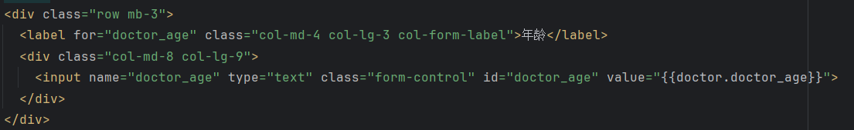
图2-1 年龄修改

2.3 数据库支持

2.3.1 MySQL数据库
该数据库用来存储不同Django应用中模型文件(models.py)生成的数据。作为关系型数据库，MySQL数据库是由不同的表组成的，如图2-2所示。
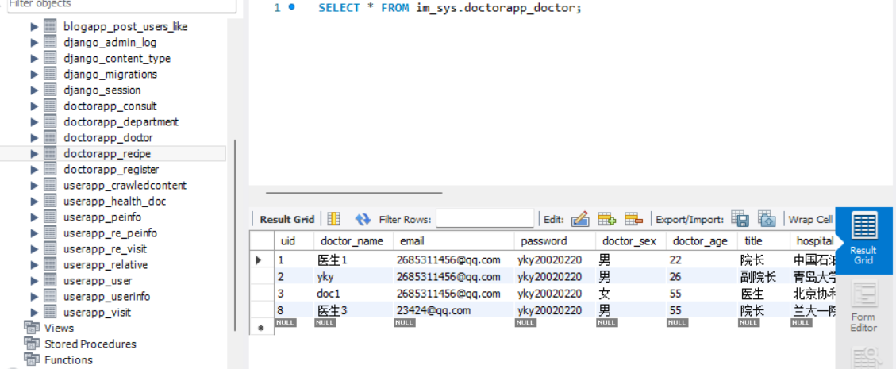
图2-2 MySQL数据库
该表是在医生应用中的模型文件中定义的，如图2-3所示。
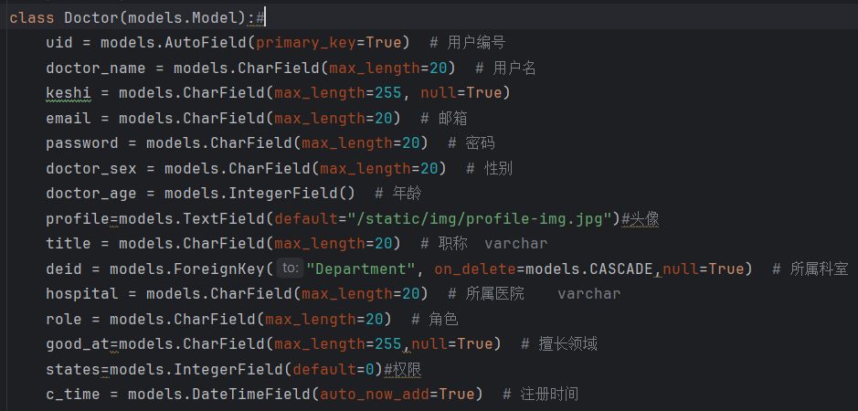
图2-3 数据表的定义
在医生应用的模型文件中定义一个Doctor类，该类最终会被映射为一张数据表，类内的所有字段最终也都会被映射为表的属性，用户编号被定义为了该数据表的主元素，用户名、邮箱、密码、性别、职称、所属医院、角色最大长度都为20个字符，年龄为整数类型，头像默认为原始头像，其中所属科室为外键，所属科室为科室类的主键。由于该字段定义删除类型为CASCADE，所以如果科室类内与医生类相关联的对象被删除，那么这个医生也将被删除。
这种类与数据库表之间的映射为对象关系映射（ORM），中医临床智能辅助诊疗系统的三个应用都使用了ORM在MySQL库中建立了数据表，并可以互相调用。例如，患者应用中的models.py文件中存在着多个类，包括User类、PEinfo类、Visit类、Health_doc类等，每个类都有着不同的字段，例如User类主要存储患者的个人信息，PEinfo类主要存储患者的体检信息，Visit类则存储患者的就诊信息。编写好models.py文件后，必须在终端执行python manage.py makemigrations命令，以此来检测数据库是否发生变化（模型或字段的添加、删除、修改）并创建迁移文件，接下来执行python manage.py migrate命令，将数据库架构与最新的models.py文件同步，每一个类都会生成一个MySQL数据表。
在管理员应用中，创建了名为adminapp_manager的数据表等，用来管理、记录注册管理员的姓名、年龄、邮箱、密码、信息。
在患者应用中，也有许多不同的数据表，其中userapp_user表用来记录、管理所有不同患者的姓名、年龄、邮箱、密码、性别、年龄。除此之外，userapp_peinfo、userapp_userinfo、userapp_visit等数据表还记录了患者的身高、体重过敏史、是否有某种疾病、是否有残疾、常用药、血压、检查医院、血糖、总胆固醇、挂号看病等信息。
在医生应用中，ORM创建了doctorapp_doctor等数据表，用来存储医生的信息。
通过该数据库中的数据管理员应用可以完成辅助管理的功能，管理员可修改所有应用的数据表。

2.3.2 Neo4j数据库
1.数据库搭建：
图由节点和边组成，节点代表着不同的实体，边则代表着实体之间的关系。将爬取的有关中医药的数据存入到.xlsx文件中，该数据包含多个不同方剂类型，每个方剂类型对应不同的.xlsx文件并且每个.xlsx文件都有五列内容，分别为方剂类型，方名、组成、主治、用法。方剂类型主要有解表剂、消导剂、清热剂等，它们功能不同，解表剂主要用来治疗感冒、外感风寒等病，清热剂主要治疗上火、肝火旺等病。一个方剂类型拥有多个方名，每个方子都有自己不同的组成药材和用法、主治病症。利用它们之间的关系，可以建立知识图谱，这样就可以更加直观的掌握它们之间的联系，并利用其之间的关系完整辅助诊断功能。如图2-4所示。
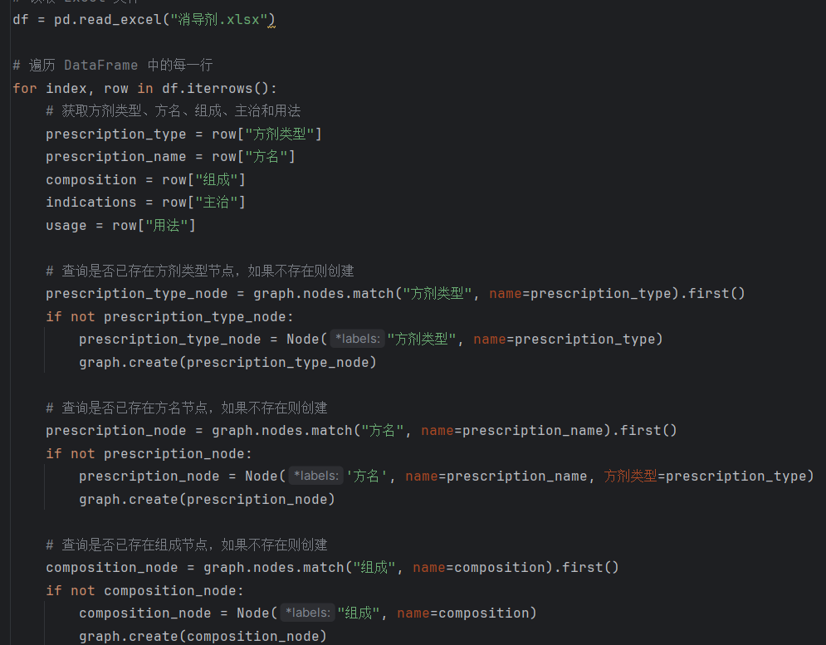
图2-4 图数据库搭建
上图为知识图谱的构建代码，首先导入文件，提取文件中每一列的数据，再创建“方剂类型”，“方名”，“组成”，“主治”，“用法”等节点，将之前提取的数据传入节点，其中方名节点中多添加了一个属性为方剂类型，方便在查看方名时，可知该方子属于哪个方剂类型。创建完节点后，则需创建不同节点之间的联系，总共有四个关系，分别为“组成”关系（“方名”节点与“组成”节点之间的关系），“主治”关系（“方名”节点与“主治”节点之间的关系），“用法”关系（“方名”节点与“用法”节点之间的关系），“方剂类型”关系（“方名”节点与“方剂类型”节点之间的关系）。节点和关系都已建立，图数据库建立完成。
2.Neo4j数据库作用：
该数据库用来存取海量的中药、病症、中药方、药方组成、药方使用方法、治疗病症等信息，可以直观明了的得到不同方剂与药方、药方组成、主治症状之间的关系。徐玉莹、王涛、李佩芳发表的《基于Neo4j的张道宗针刺治疗原发性头痛证治规律研究》^{[7]} 以及《OUTCOME ANALYSIS USING NEO4J GRAPH DATABASE》^{[8]}都证实了知识图谱在总结名老中医经验中具有数据整合、知识表达、智能检索等优势，如同2-5所示。
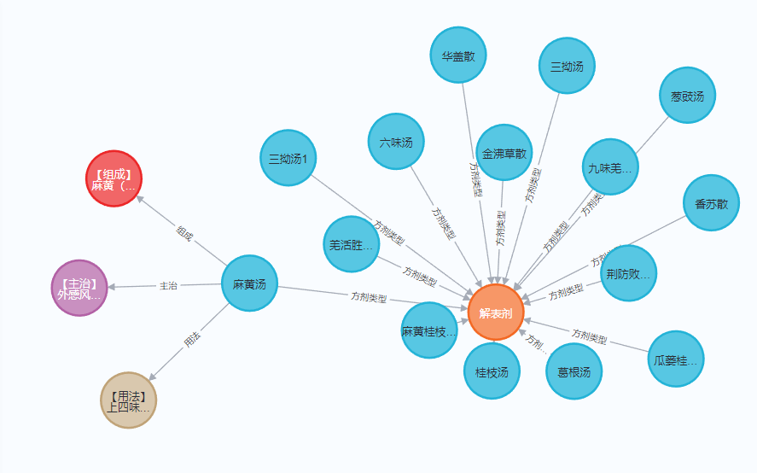
图2-5 Neo4j数据库
使用该数据库中的数据可以完成辅助诊断和辅助治疗的功能，用户回答系统一系列问题后，系统可根据得到的回答并使用Neo4j的Cypher查询语言可查询、匹配、数据库的内容。此外还可以将其中的数据转换为图结构，方便之后使用GCN模型来进行辅助诊断与治疗。

第3章 可行性分析

3.1 技术可行性

3.1.1 后端框架的可行性
1.成熟度与可扩展性：
Django 是一个成熟的、高效的 Python Web 框架，广泛应用于各类 Web 应用开发中。它提供了完善的组件，包括身份验证、内容管理、RSS 生成等，支持快速开发和迭代，这很大程度上降低了使用者的开发难度，其高度可扩展的特性也使得系统能够根据需求的变化灵活扩展功能，增强系统的可用性。
2.ORM系统：
Django 的 ORM（对象关系映射）系统能够高效地与 MySQL 数据库交互，减少手写 SQL 语句的需求，同时保证了数据库操作的安全性和一致性。ORM 支持复杂查询，简化了数据库操作的复杂度，可让系统的运行变得更加快速与高效。

3.1.2 前端技术的可行性
1.标准化与兼容性：
HTML、CSS 和 JavaScript 是 Web 开发的基础技术，兼容所有现代浏览器。使用这些技术可以构建跨平台的 Web 应用。
2.动态交互：
使用该前端框架可以显著提升使用者的体验，提供更流畅的交互和更高的性能。可以实现与后端的无刷新数据交互，提升用户的体验。

3.1.3 数据库技术的可行性
MySQL 数据库：
1.性能与可靠性：
MySQL 是一个成熟的关系数据库管理系统，支持事务处理和复杂查询，具有高性能和高可靠性。它的广泛应用和社区支持，保证了在使用过程中可以获得及时的帮助和丰富的资源。
2.数据一致性和安全性：
MySQL 提供了丰富的安全机制，包括用户权限管理、加密传输等，确保数据的安全和一致性。
Neo4j 数据库：
1.图数据处理：
Neo4j 是领先的图数据库，专为处理和查询复杂关系数据设计。其高效的图存储和查询机制，适合用于存储和分析中医诊疗过程中涉及的复杂关系数据，如症状、药方组成、药方之间的关联。
2.Cypher 查询语言：
Cypher 是 Neo4j 提供的一种专门的图查询语言，能够高效地执行图查询操作，适用于复杂的辅助诊断和治疗功能。
3.智能分析：
结合图卷积网络（GCN）模型，Neo4j 能实现对图数据的深度学习分析，提供智能化的诊疗建议。GCN 通过在图结构上进行卷积运算，能够捕捉节点之间的复杂关系，有助于提升诊断的准确性和治疗方案的个性化。

3.2 经济可行性
中医作为一种传统医学体系，在中国以及世界范围内都有广泛的应用和需求。中医临床智能辅助诊疗系统可以帮助中医医生更快速、更准确地做出诊断，提高临床效率和诊疗质量。随着信息技术的发展，中医领域也在逐步实现数字化和智能化。中医临床智能辅助诊疗系统可以将中医知识进行数字化整理和智能化应用，满足现代中医临床的需求。目前，人工智能和大数据技术在医疗领域的应用日益广泛，中医临床智能辅助诊疗系统可以通过提供智能化的诊疗建议，减轻医生的工作负担，提高诊疗效率。通过大数据分析和机器学习技术，该系统能够提供基于大量数据的诊疗建议，提升诊疗的精准度。

第4章 系统设计
中医临床智能辅助诊疗系统设计图，如图4-1所示。
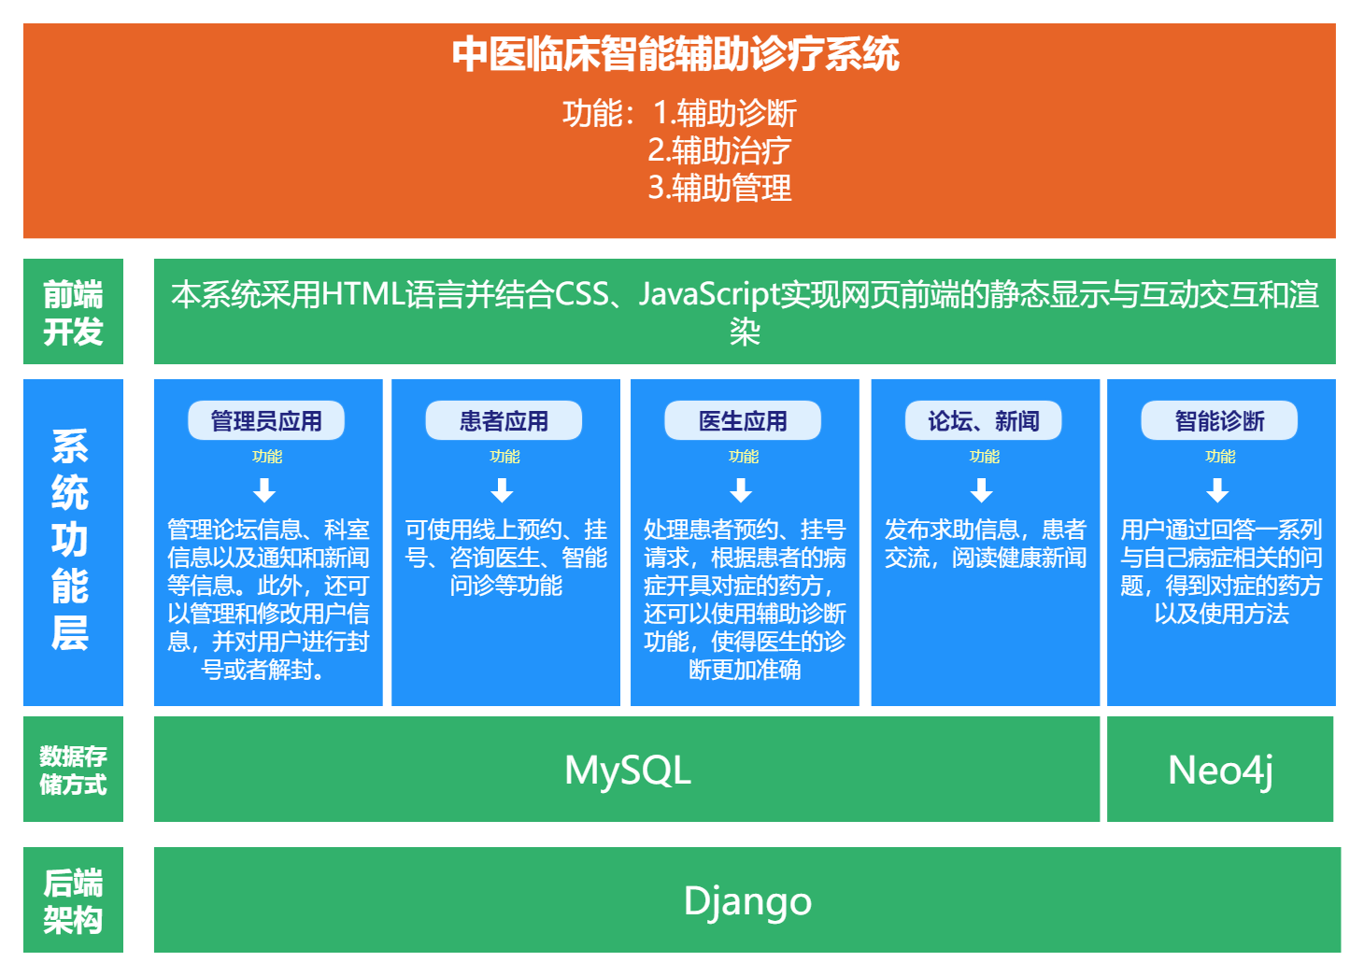
图4-1 系统设计图
该系统整体结构由Django和HTML、CSS、JavaScript实现的前端网页组成，该系统在此基础上开发了三个应用（管理员应用、患者应用以及医生应用）、两个主要功能（博客、智能诊断），两个主要功能都应用在三个应用中。

1.管理员应用：
该Django应用可对论坛信息、科室信息、通知和新闻等内容进行管理，此外，还可以管理和修改用户信息，并对用户进行封号或者解封处理。

2.患者应用：
可使用预约诊疗、线上咨询、智能诊断等功能，并查看论坛、新闻内容。

3.医生应用：
可线上处理患者预约以及挂号的请求并在辅助诊断功能的辅助下开具更准确的药方，医生也可在论坛中发表自己的言论。

4.论坛、新闻：
该功能主要是为了患者和医生相互之间能交流沟通病情，丰富系统功能。

5.智能诊断：
患者和医生都可通过该功能对病情做出初步的判断，以此来方便患者挂号以及医生做出更准确的判断。该功能主要由知识图谱与GCN网络实现，下文会详细介绍。

第5章 系统实现

5.1 用户注册与登录

5.1.1 用户注册
在正式使用系统前，使用者需要注册一个账号。如图5-1所示。
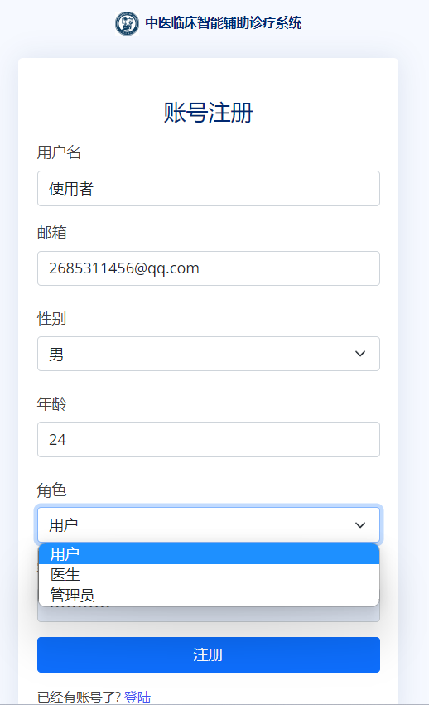
图5-1 注册页面
用户需输入用户名、邮箱、性别、年龄并选择用户角色。角色不同，存储用户输入数据的MySQL数据表不同，如果用户角色为用户，那么该用户的注册信息将被保存到数据库的userapp_user表中，如果用户角色为医生或者管理员，注册信息则分别存储在doctorapp_doctor表和adminapp_manager表中，以此来方便后续的管理与编辑。除此之外，如果用户选择用户角色为医生，则不能立即登录，需等管理员核验同意后，方可行医。如果用户已经拥有账号，则点击最下方的登录，输入用户名和密码登录使用系统。

5.1.2 用户登录
登录页面有两个输入框分别要求用户输入用户名和密码，如图5-2所示。
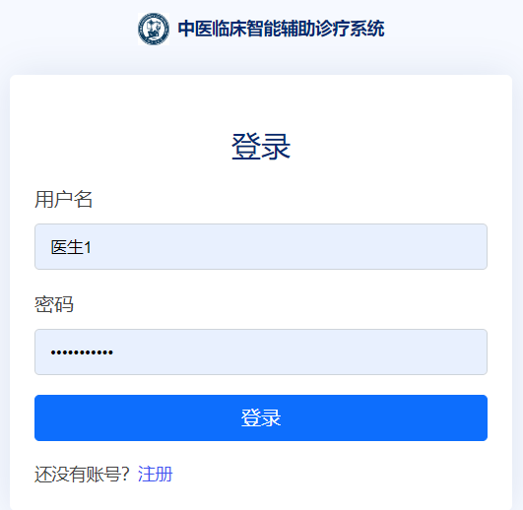
图5-2 登录页面
用户输入用户名和密码后，将会遇到两种情况，第一种是顺利进入个人主页，第二种则是被封号无法正常登录，如图5-3所示。
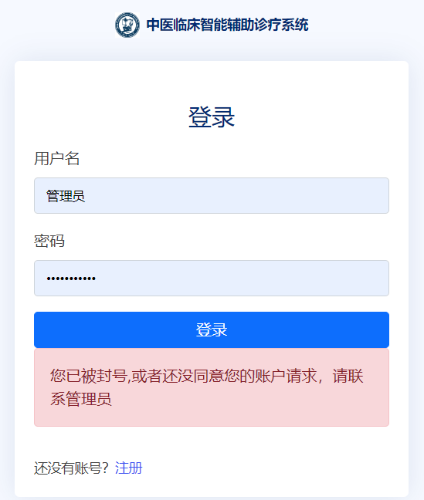
图5-3 封号
如果用户发布不当言论，或者违规操作，管理员将对其进行封号处理。

5.2 管理员应用

5.2.1 患者管理
管理员是本系统中十分重要的角色，它完成了辅助管理的任务。管理员可对患者用户进行注销或解除注销处理，也可以修改患者在本系统中的所有信息内容，如图5-4、5-5所示。
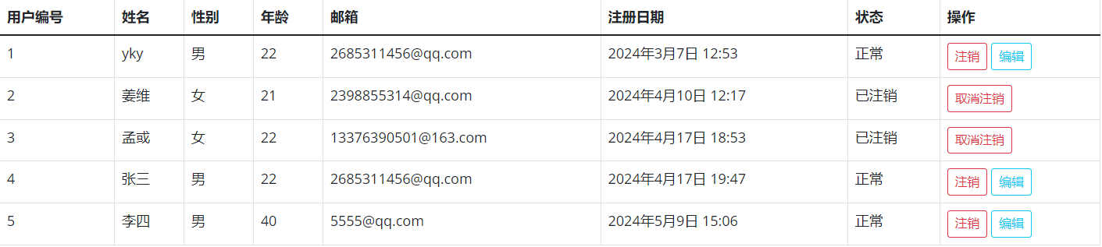
图5-4 用户管理页面
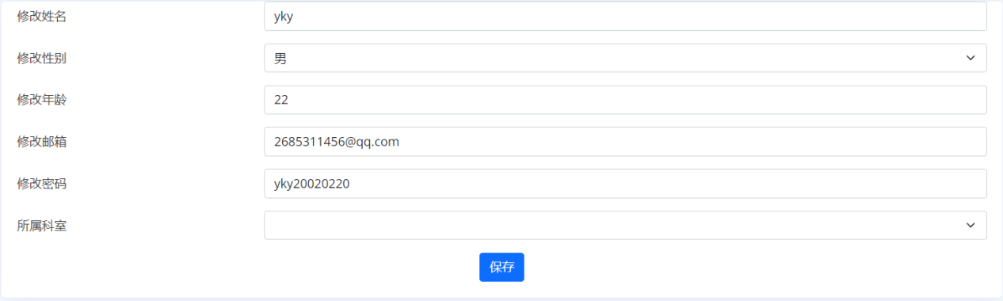
图5-5 用户信息编辑页面

5.2.2 医生管理
管理员也可对医生的注册申请进行通过或驳回，还可以修改医生的所有信息内容，如图5-6所示。

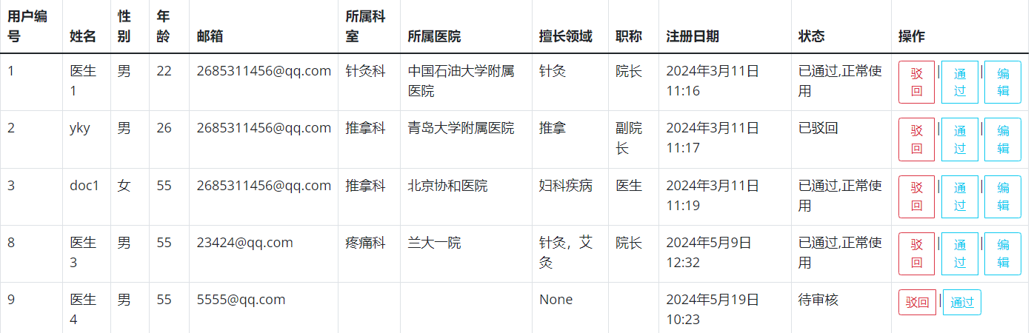
图5-6 医生管理页面
管理员在核验医生的资质后，可决定是否通过该医生的申请，如果通过，医生的状态为“已通过，正常使用”，若驳回则状态为“已驳回”，若还未来得及处理其申请，状态则为“待审核”。此外管理员可随时编辑所有医生的姓名、所属科室、医院、职称等内容。

5.2.3 信息管理
管理员可对不同科室进行管理，可以按照实际需求增添或删除特定的科室。科室后还会显示科室介绍以及该科室中现有的注册医生。如图5-7所示。
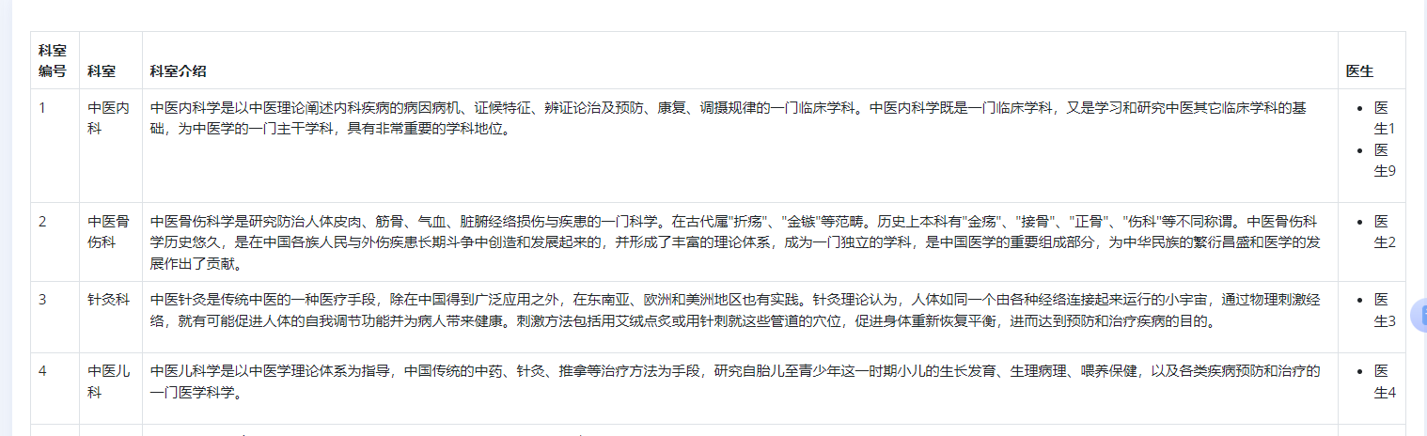
图5-7 科室管理
管理员可对患者健康档案进行编辑，当患者健康档案数据出错时，管理员可以及时修改信息，防止医生勿诊，档案内容包括姓名、身高、药物过敏史、疾病史、常用药等，如图5-8所示。除此之外，管理员还可对系统中的论坛、新闻等内容进行管理、编辑。
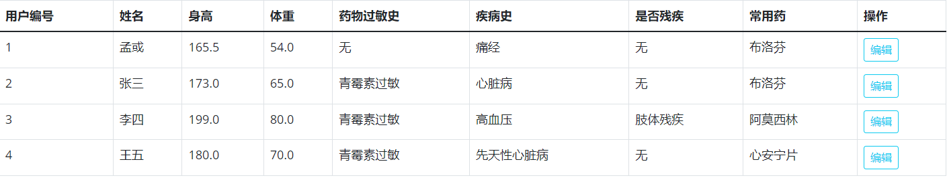
图5-8 健康档案管理

5.2.4 技术原理
1.核心思想：
管理员需要管理其他应用的对象以及它们的数据，比如患者、医生他们的个人信息以及博客新闻等内容。在管理员应用的views.py文件中编写多个视图函数后（包括显示患者、医生信息的函数和编辑患者、医生信息的函数），需要将这些视图函数的路径写入urls.py文件中，使得用户点击对应的管理、编辑按钮后，可准确地跳转到对应页面，对数据进行管理和编辑。
2.医生注册请求的驳回与通过：
医生在注册时，其初始状态为0（封号状态），管理员如果在其医生管理页面点击“通过”按钮，那么系统就会立刻执行“通过”按钮携带地址下的视图函数doctor_manage并返回type=1给视图函数doctor_manage。反之，则返回type=2,如图5-9所示。
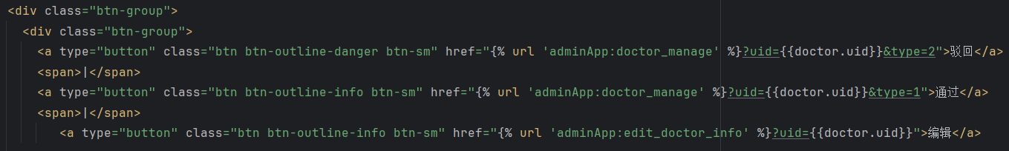
图5-9 驳回、通过、编辑按钮
doctor_manage函数首先会收到申请医生的用户号（uid），防止处理对象错误，接着使用代码doctor = Doctor.objects.filter(uid=uid).first()获取该医生存储在数据库里的所有数据。最后如果传入的type为1，则修改医生状态为1，可以正常登录并使用所有功能，反之type为2则用户任然处于封号状态或者申请被驳回。
3.数据编辑：
管理员可以编辑患者、医生、博客、新闻的所有信息。如果有用户的信息出现了错误，管理员可以点击该用户对应的编辑按钮，修改其信息。以患者管理为例，在管理员应用中的普通用户管理页面上（patient_manage.html），设置了一个链接按钮“编辑”，点击后将会执行user_manage2函数，并跳转到普通用户信息编辑页面上（edit_user_info.html），如图5-10所示。
图5-10 带有链接的按钮
在信息编辑页面上已经设置了表单且method属性设置为POST（一种用于提交数据的HTTP请求方法，通常用于向后端发送数据），这样的话，在该网页上传的所有修改后的内容（修改后的名字、密码、邮箱、性别、年龄）都会传递给user_manage2函数来进行处理，user_manage2函数会将这些修改后的内容上传给数据库来完成数据更新，如图5-11所示。
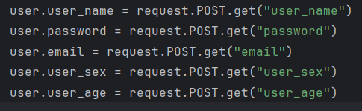
图5-11 获取更改内容

5.3 患者应用

5.3.1 个人中心
患者登录后，首页为个人中心页面，该页面会显示患者个人基本信息（姓名、性别、年龄、身高、体重、药物过敏史、疾病、残疾、常用药等信息）如图5-12所示。个人中心还有修改密码的功能，防止密码泄露后个人信息泄露。在个人中心页面的左侧有一个菜单栏，可选择进入个人健康档案、家庭健康档案、预约诊疗、线上咨询、论坛、健康新闻、智能诊断等功能。

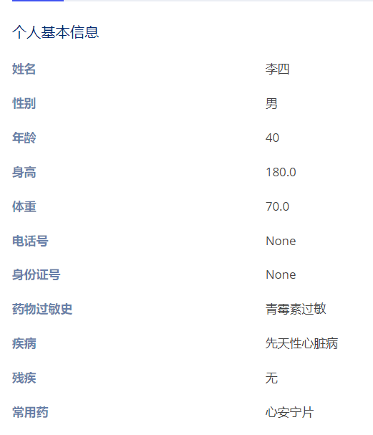

图5-12 患者个人信息

5.3.2 健康档案
点击个人健康档案会出现一个下拉菜单，可选择健康档案添加功能和档案记录管理功能。这些档案用来记录患者的过往病史，使得医生和智能诊断系统都能在此次诊断中做出更加准确的判断。
1.健康档案管理：
健康档案管理中患者可输入或修改自己的基本信息（姓名、年龄、性别、身高、体重、药物过敏史、疾病史、残疾、常用药）、和体检信息（检查医院、血糖、总胆固醇、甘油三酯、血压低压、血压高压、心率、体检日期）、以及诊疗信息（就诊科室、主诉、现病史、既往史、诊断、处方药、医嘱、就诊日期）。
2.档案记录管理：
档案记录管理则是查看、管理患者在健康档案管理功能中输入的所有内容，如图5-13所示。
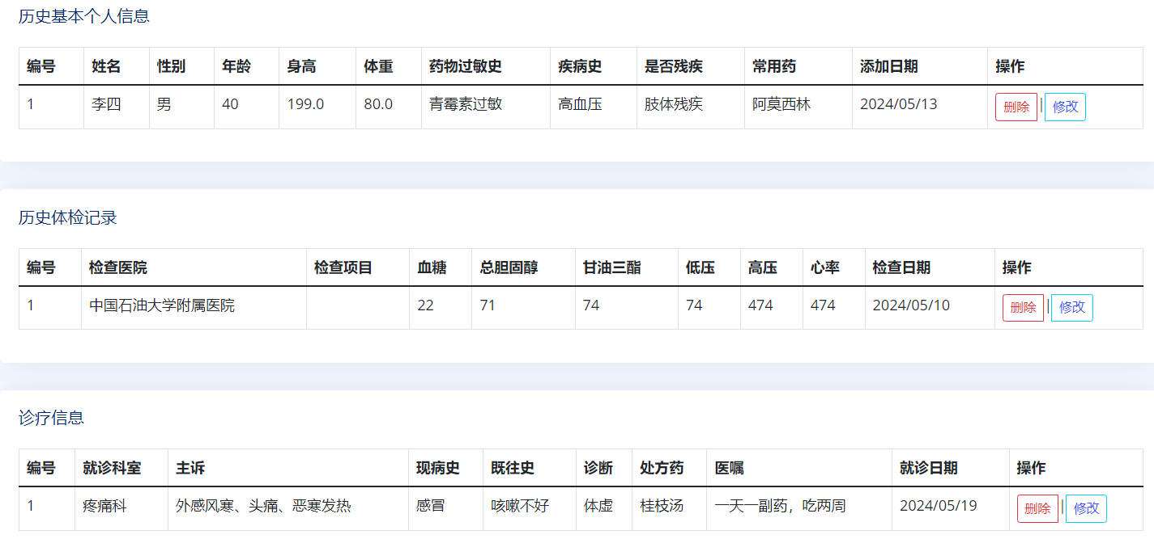
图5-13 档案记录管理

5.3.3 预约诊疗
用户点击预约诊疗后，会出现一个下拉菜单，可选择线上挂号和我的预约。此功能可以帮助患者快速地预约对应科室的医生。
1.线上挂号：
点击线上挂号后，可选择科室、挂号类型（急诊、普通门诊）、和已选择科室的注册医生、挂号日期、时间段，所有内容填写完成后可点击提交。所选择的医生将会收到患者的挂号预约。
2.我的预约：
我的预约功能可查看或者修改、撤回患者已经提交的预约。

5.3.4 线上咨询
点击线上咨询后会出现一个下拉菜单，可选择在线问诊或者我的处方，该功能可以使患者在线上向医生问诊。
1.在线问诊：
患者选择在线问诊后，可根据自己的情况选择要线上问诊的科室，然后再选择该科室下已经注册的医生，患者可根据医生的职称、擅长来进行选择。如图5-14所示。
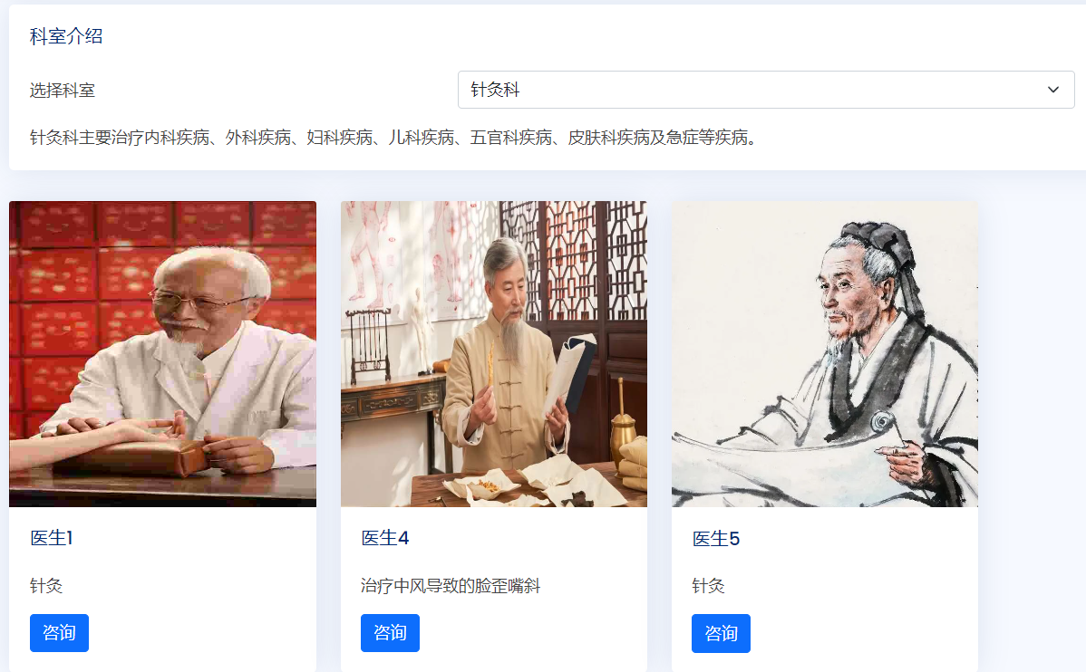
图5-14 医生选择
选择好医生后，可点击咨询，回答线上咨询表单的问题，如图5-15所示。
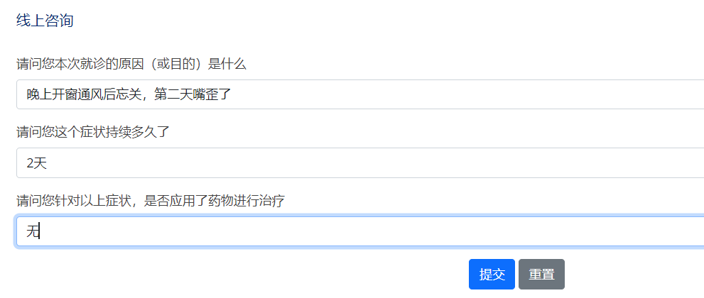
图5-15 线上问诊表单
这些问题可以方便医生对患者的病情做出初步的判断，患者以此得到更好的服务并方便线下就诊。咨询后，医生将会收到患者提供的消息，并尽快回复患者并安排线下会诊时间。
2.我的处方：
医生收到患者问诊消息后，会通过患者在系统中的个人信息、历史诊疗记录、历史体检记录综合初步开具处方，处方内容包括初步诊断、药方、用法、医嘱。如图5-16所示。
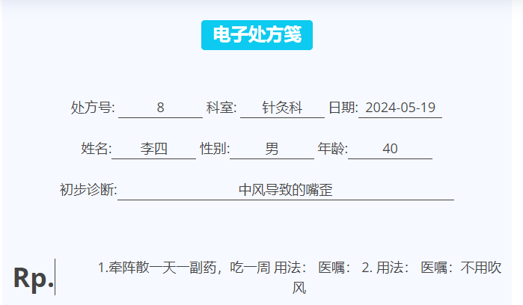
图5-16 医生开具的处方

5.3.5 论坛及健康新闻
无论是患者、医生还是管理员都可以在系统中发布博客，并对博客进行评论与点赞，如图5-17所示。如果遇到不当言论，管理员可删除博客，并对发起者进行封号处理，论坛内容必须积极阳光且与疾病问诊相关。健康新闻功能中都为网路爬虫爬取的内容，点击后可跳转到相关页面，如图5-18所示。
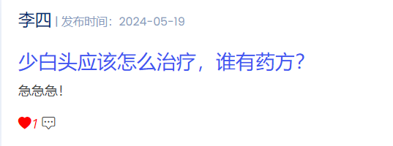
图5-17 博客
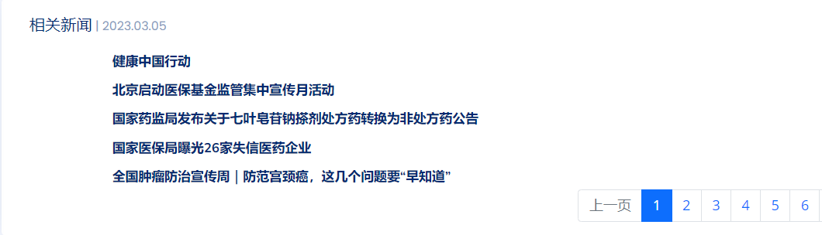
图5-18 新闻

5.3.6 智能诊断
该功能主要实现了系统中的辅助诊断、辅助治疗两个功能。智能诊断可以帮助患者对自己的病情做出一个初步的判断，患者需要回答系统给出的一系列的问诊问题如图5-19所示。
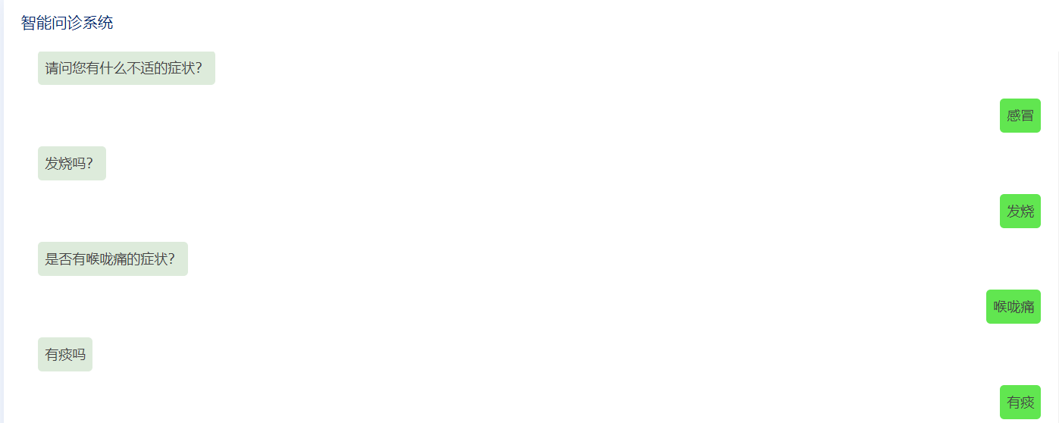
图5-19 一系列问诊问题
系统会根据患者的情况做出最合理的诊断并输出几个最符合的药方，如图5-20所示。
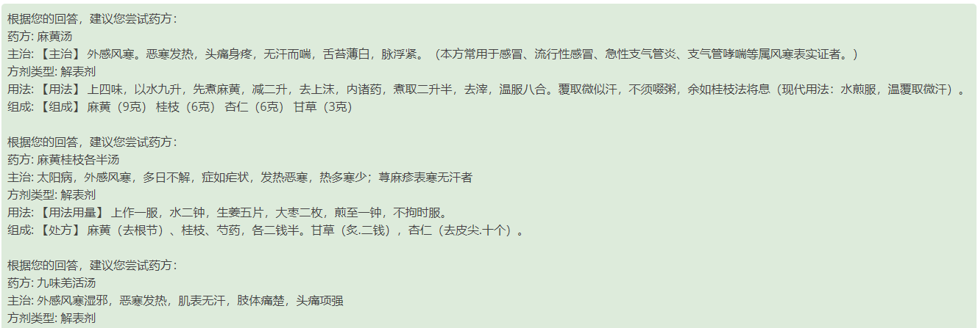
图5-20 药方
除此之外，患者还可以输入一些特定的症状，如咳嗽、中风、感冒等，系统也会根据这些症状给患者推荐一些对症的中药材，如图5-21所示。
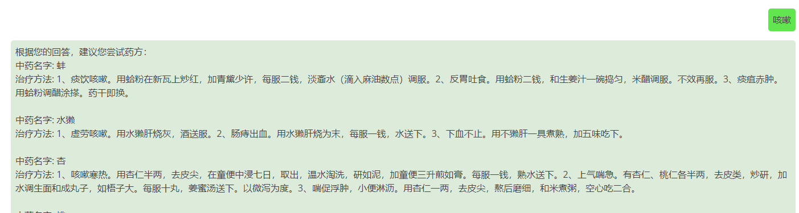
图5-21 根据特定症状匹配药材

5.3.7 智能问药
该系统存储了大量的中药材信息，患者可以输入某种药材的名称，系统将立即输出该药材的信息、主治病症、用法等内容，如图5-22所示。
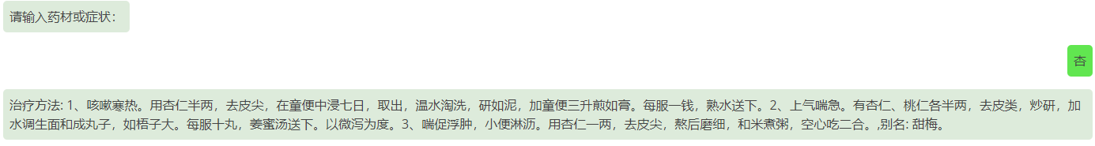
图5-22 药材的功能与用法
该功能由Cypher查询语言完成，如图5-23所示。
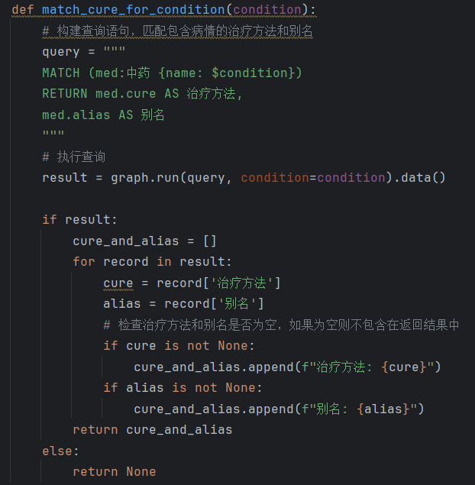
图5-23 中药查询
设置一个match_cure_for_condition函数，其Cypher查询语句说明正在查找符合条件的“中药”节点，且条件为输入的中药名称，如果Cypher查询语句找到了目标，系统将会返回该药材的主治病症以及别名等信息。

5.3.8 智能诊断技术原理
1.爬虫爬取数据：
由于网络上关于中医药方以及与中医相关的自然语言处理数据非常少，所以中医临床智能辅助诊疗系统使用的数据是在http://www.a-hospital.com网站上爬取的，其数据内容包括方剂类型、方名、组成、主治、用法等。由于该网站存在不同页面的HTML架构不一致的情况，在不同页面上，有的药方组成会在表头为“组成”的列中，有的则在表头为“成分”的列中，这无疑加大了信息爬取工作的难度。于是本系统使用了正则表达式和提取关键字的方法去爬取所需的内容，如图5-24所示。最终将爬取内容保存到.xlsx文件中。
图5-24 数据爬取
2.构建知识图谱：
知识图谱可以灵活地表示实体和实体之间的关系。不同中药方剂类型（解表剂、泻下剂、消导剂、清热剂等）有着不同的药方，例如解表剂，它由多个不同的药方组成，麻黄汤、桂枝汤、葛根汤、滑盖散等都属于解表剂，不同的方剂有着不同的组成成分与作用，知识图谱可以直观的展示不同节点之间的关系。首先，创建方剂类型、方名、组成、主治、用法五个主要节点，将爬取的信息全部导入相应的五个节点中。其次，建立节点之间的联系，在方名节点和组成节点之间创建一个联系叫做组成，在方名节点和主治节点之间创建一个联系叫做主治，在方名节点和方剂类型之间创建一个联系叫做方剂类型。在Neo4j数据库中，如果点击某个方剂类型，将会得到该方剂类型和所属方剂的E-R图。
3.训练GCN模型：
知识图谱的创建已经完成，本系统使用图卷积网络来实现智能诊断功能。何圆姣、刘国华在《融合BERT和GCN的中医问诊辅助诊断算法研究》^{[9]} 中提到，GCN模型在提取中医病例样本的有效特征和疾病分类诊断方面具有比较明显的应用优势，并且在2023年周开元教授发布的《基于图神经网络的中医处方对话推荐》^{[10]}中也提及GCN网络可以有向性地多次询问患者症状。这两篇文章提出的观点非常符合本系统智能诊断功能的核心思想，通过一系列的问诊问题得到用户的病症，再通过得到的病症与数据库中主治节点的内容做匹配，返回最为匹配的主治节点内容对应的药方作为对症的药方。首先，创建一个TCM类，用来初始化一个连接到Neo4j图数据库的对象以及初始化GCN模型。接着，训练模型，通过query_database函数从知识图谱中获取训练数据，再将这些数据进行预处理，构建成图数据，最后循环训练模型直至损失函数收敛到一个较小的值。
4.症状归一化：
由于数据库中主治节点的内容比较专业化，我们需要将用户输入的症状映射为标准化的症状名称。
5.完成预测：
将归一化的数据输入给训练好的模型，模型输出预测的病症、药方等内容，完成诊断。

5.4 医生应用

5.4.1 个人中心
医生在注册完成后，系统会向管理员发送一条申请，医生经过管理员身份资质核验并通过后才能行医。个人中心为医生应用的首页，该页面包含了个人信息展示功能和密码修改功能。
1.个人信息展示:
该页面展示了医生的姓名、性别、年龄、邮箱、所属科室、所属医院、擅长领域、职称，点击编辑按钮后，页面会跳转到个人信息编辑页面，可更改所展示的内容以及头像，点击医生原有头像，会弹出一个窗口，医生用户可在窗口选择本地保存的头像去完成更改头像。
2.修改密码：
如果密码泄露，医生应该立即修改密码防止自己以及所负责患者的信息泄露，医生用户首先要输入旧密码，再输入新密码以及确认新密码，如果新密码与旧密码一样或者新密码与确认新密码不一致都无法完成密码修改。

5.4.2 预约管理
患者在患者页面预约后，被选择的医生会收到预约通知，如图5-25所示。
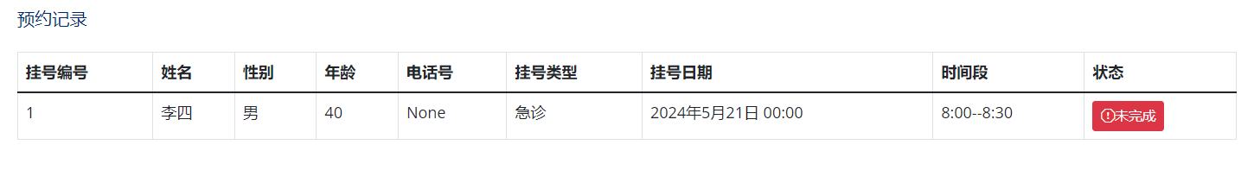
图5-25 预约记录
该预约记录显示了患者姓名、性别、年龄、电话号、挂号类型、日期、时间段等内容，如果医生还没有处理预约，该预约状态则为未完成，反之则为已完成。

5.4.3 线上咨询管理
患者如果使用线上咨询功能，被选中的医生将会收到患者的咨询消息，如图5-26所示。
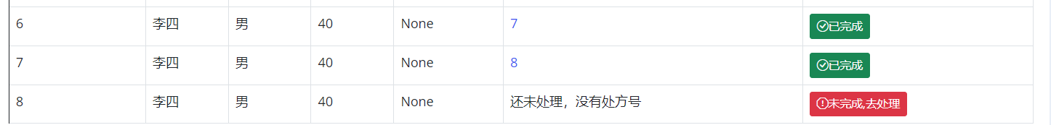
图5-26 咨询记录
如果医生没有处理患者咨询，右边的状态为未处理，去完成，反正则为已完成。当医生点击未处理咨询后，页面会自动跳转到线上诊断界面，如图5-27所示。
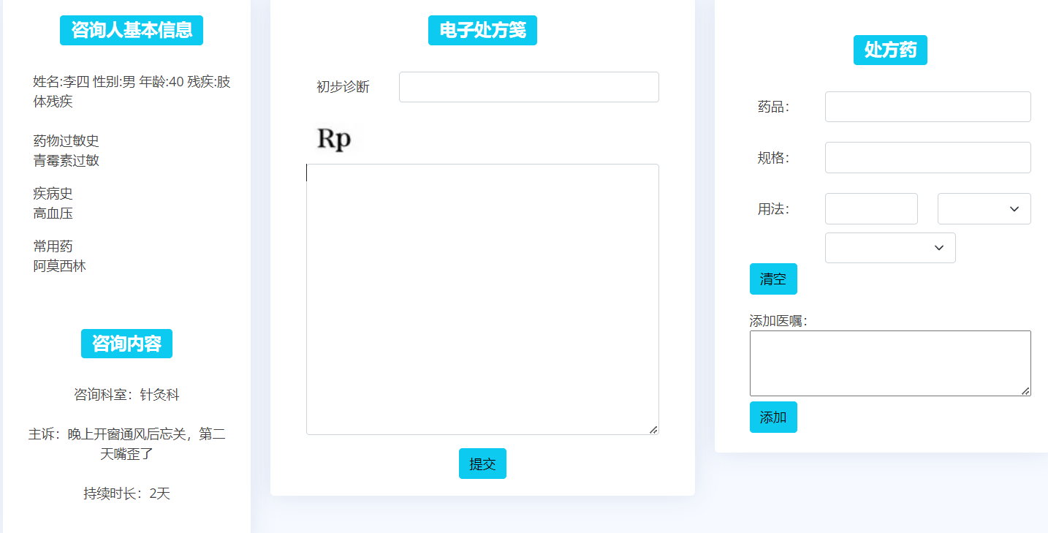
图5-27 线上诊断
线上诊断页面的左侧会显示该患者的个人基本信息（姓名、性别、年龄、是否残疾、药物过敏史、疾病史、常用药）辅助医生进行诊断。医生可通过患者的主诉内容，对患者进行一个初步的诊断，之后医生需给患者一个期限，让患者尽快线下就医。医嘱内容包括开具的药品、规格以及用法。医生填写完成之后，点击提交，患者可在患者应用中找到该诊断。

5.4.4 辅助诊断
1.核心思想：
线下看中医时，中医往往会根据患者的主诉开具药方，并询问患者是否伴有其他症状，如果存在其他症状，中医将会在原药方的基础上，凭借自己的经验增加合适的药材，完成开方。辅助诊断功能模拟了上述诊断方式，当医生输入患者症状时，系统首先会匹配数据库中最符合该症状的药方，如遇患者症状复杂，系统中没有完全对症的药方时，医生可将系统输出药方中所不能治疗的症状输入系统，得到治疗该症状的中药材并根据经验决定是否要将某味药材加入药方以及该药材要添加的克数。完成开方后，系统将收录该“经验方”，使得系统的智能诊断功能变得更加完善，随着医生诊断次数的增加，辅助诊断功能也会随之变得更加强大。
2.功能展示：
在使用辅助诊断功能时，医生可先将患者的症状输入，如图5-28，5-29所示。
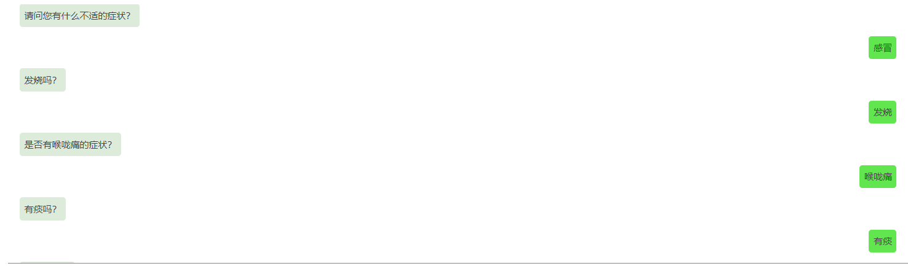
图5-28 输入症状 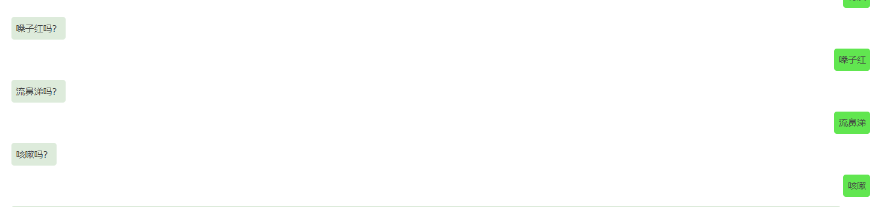
图5-29 输入症状
系统会将符合患者症状的药方按照匹配度依次降低的顺序输出，同时这些药方也会被实时保存到一个字典里，方便之后的选择，如图5-30所示。
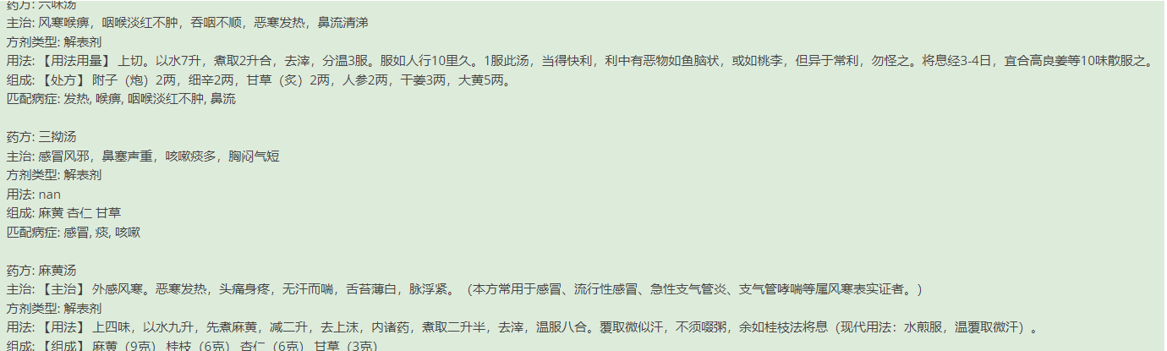
图5-30 匹配药方
其中六味汤匹配度最高，所能治疗症状最多，接下来依次是三拗汤、麻黄汤等。医生可根据自己的行医经验选择合适的药方，然后在系统中输入该药方无法治疗的症状，如图5-31所示。
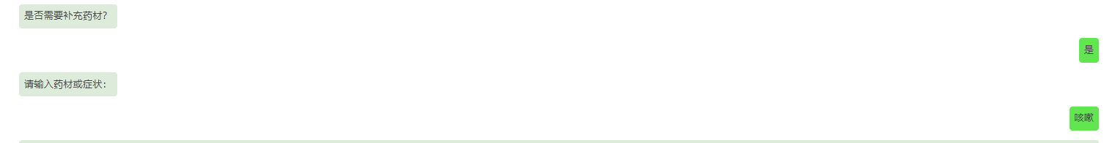
图5-31 输入症状获得补充药材
之后，系统会立刻输出能够治疗该症状的药材以及用法，如图5-32所示。
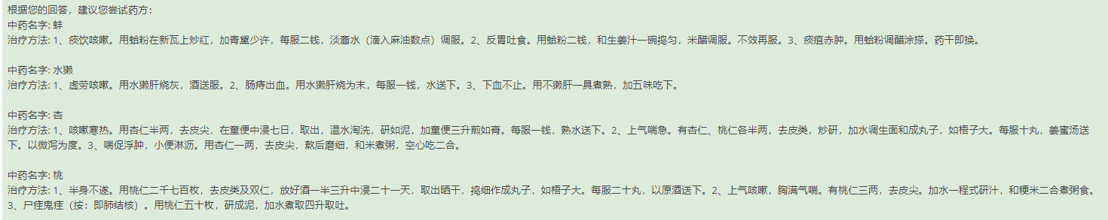
图5-32 补充药材
医生可根据自己的经验，选择是否加入某种药材到药方中以及加入药材的多少，最终组成自己的“经验方”，医生可保存这些“经验方”，来完善、提高辅助诊断的准确率，如图5-33所示。
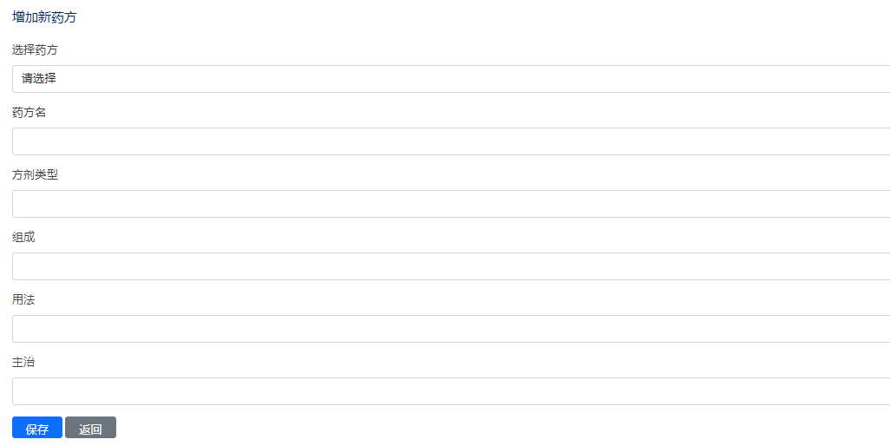
图5-33 补充新药方
医生可选择刚才系统输出的药方之一（全部输出药方已经被保存到字典里），如图5-34所示。
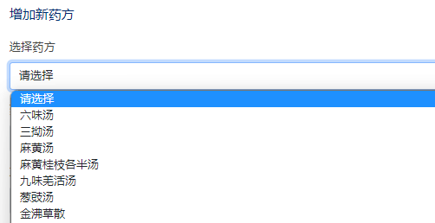
图5-34 选择匹配药方
医生依据经验选择了基础药方后，该药方的信息将会自动填充到各个输入框中，如图5-35所示。
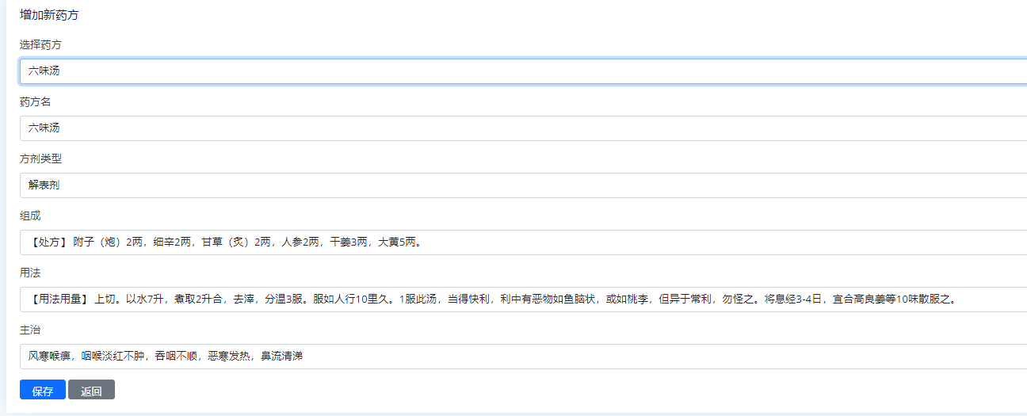
图5-35 自动填充药方信息
随后，医生可更改该基础药方的名字、组成、用法、主治等内容，得到“经验方”并保存到数据库中，如图5-36，5-37所示。
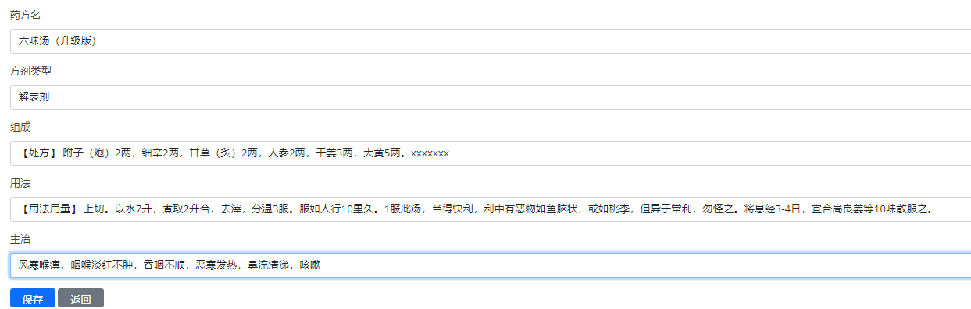
图5-36 经验方
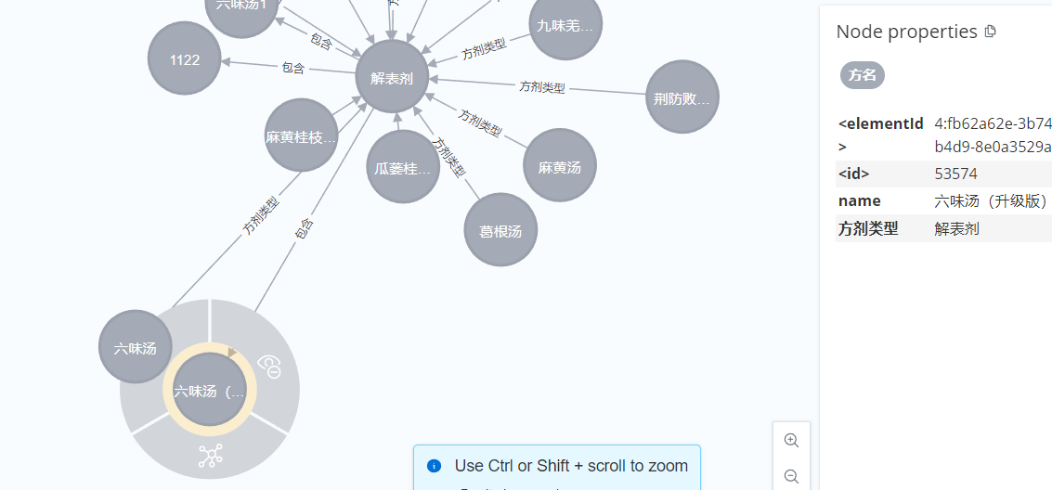
图5-37 经验方保存
经验方保存后，系统经过训练，辅助诊断功能将会变得更加准确。

第6章 系统测试

6.1 系统启动测试
启动系统后，后端日志记录表明系统已经成功启动，并渲染了首页，如图6-1所示。
图6-1 系统启动成功

6.2 用户注册测试
用户点击注册按钮后，后端收到GET指令，执行指定路径下的register函数，并渲染注册页面。用户输入注册信息后，后端收到POST指令，将输入内容传回register函数并保存到数据库中，如图6-2所示。
图6-2 完成注册
可知注册成功。

6.3 Django应用启动测试
在登录界面输入用户名和密码后，后端将会收到该信息并将其传给指定路径下的login函数，并渲染用户首页，如图6-3所示。
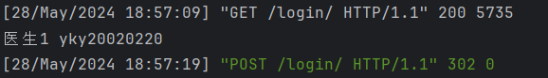
图6-3 应用启动成功
应用启动成功。

6.4 辅助诊断功能测试
用户点击辅助诊断功能按钮后，后端收到GET指令，执行指定路径下的answer函数，并渲染相应的页面。随着用户不断回答系统提出的问诊问题，后端也会收到数条POST指令，将患者症状返回给answer函数进行下一步的处理，如图6-4所示。
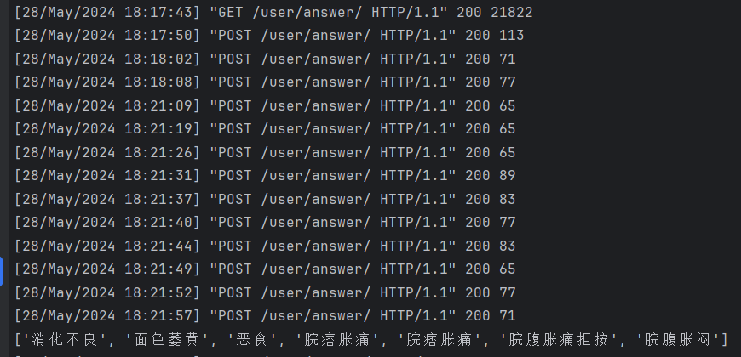
图6-4 辅助诊断功能运行成功
用户点击创建新方按钮，选择基础方，导入基础方信息到页面输入框并修改，成功后后端显示该新方已创建成功，如图6-5所示。
图6-5 新药方创建成功
新药方创建成功。

第7章 总结和展望
通过毕业设计，我将大学四年学到的知识进行了整合与应用，这不仅使我的专业能力得到了提升，还让我为我的大学学习生活画上了圆满的句号。我对于中医十分感兴趣，于是我选择了《中医临床智能辅助诊疗系统设计》这个题目。21世纪无疑是人工智能的时代，在这个时代，无论什么都和人工智能相关，我们的生活也处处充满了智能，例如智能手机、智能房间、智能音响等。很多传统行业为了更好的发展都选择和人工智能进行了结合。中医作为我国的国粹，它的效果得到了华夏文明几千年的验证，并且相对于西医，中医在治疗某些疾病时，效果更好，花费更低，因此大力发展中医对于人口老龄化日益严重的我国来说是非常重要的，我希望应用我的专业知识，为中医的发展贡献自己的一份力。
希望中医在未来能够取得更好的发展，使其能够更好的造福社会，救治更多的患者，也希望我能继续努力学习、奋斗，使得我大学四年学习到的知识有用武之地，让我拥有一个更加美好且有意义的人生。

致 谢
大学生活即将结束，我非常感谢我的母校中国石油大学（华东），它培养了我，让我学习到了知识，使我得到了蜕变，让我的人生变得更加精彩。现在回想刚入学时的青涩与懵懂的我，我会感到无比的自豪，因为经过了大学四年的历练，我变得更加成熟与强大。最后再次感谢所有老师以及中国石油大学（华东）。

参考文献
[1] 李心怡,罗思言,徐常胜,等.人工智能在中医药的研究现状及展望[J].生物医学转化, 2022(003):003.
[2] 黄谦.基于人工智能的中医脉象诊断辅助系统研究[D].陕西科技大学，[2024-05-23].DOI:CNKI:CDMD:2.1018.204626.
[3] 白逸晨,李海燕.基于中医专家思维的问诊信息模型构建及应用研究[J].中国卫生信息管理杂志,2023,20(03):339-345.
[4] 张锦贤,吴晓玲.基于Django框架技术的网站设计[J].电脑知识与技术,2024,20(10):71-73. DOI:10.14004/j.cnki.ckt.2024.0565.
[5] 何晓辉,包希日莫.基于Django与百度AI的人脸识别Web应用系统设计[J].电脑知识与技术,2024,20(08):8-10. DOI:10.14004/j.cnki.ckt.2024.0350.
[6] Yocam E W .Pro Android Web apps: develop for Android using HTML5, CSS3 & JavaScript[J].Computing reviews, 2012, 53(10):p.585.
[7] 徐玉莹,王涛,李佩芳,韩永升,吴子建,贾世震,方培钢,李莹莹,孙鹤天,张道宗.基于Neo4j 的张道宗针刺治疗原发性头痛证治规律研究[J].右江民族医学院学报,2024,46(02):238-245.
[8] Femy P F M , Reshma K R , Varghese S M .OUTCOME ANALYSIS USING NEO4J GRAPH DATABASE[J]. 2016(2).DOI:10.5121/IJCI.2016.5225.
[9] 何圆姣,刘国华.融合BERT和GCN的中医问诊辅助诊断算法研究[J].南开大学学报(自然科学版),2024,57(02):70-78.
[10] 周开元.基于图神经网络的中医处方对话推荐[D].广州大学:2023.DOI:10.27040/d.cnki.ggzdu.2023.0019

